Lunes
06
de febrero

Primero de Primaria
Lengua Materna

¡Tengo la versión final!

Aprendizaje esperado: revisa, corrige y escribe la versión final de un texto, con apoyo, que integre la información recopilada.

Énfasis: revisión y corrección del borrador, así como elaboración de la versión final del texto.

¿Qué vamos a aprender?

Revisarás, corregirás y escribirás la versión final de un texto, con apoyo, que integrará la información recopilada.

Revisarás y corregirás el borrador, así como también elaborarás la versión final del texto.

Continuarás con el proceso de elaboración de un texto escrito. En la sesión de ayer trabajaste con la etapa de búsqueda, selección y organización de información.

En esta sesión tendrás una primera versión o borrador. Como ya se mencionó en otros momentos estas etapas tienen gran relevancia porque saber hacerlas te permite resolver diferentes situaciones, tomar decisiones, atender necesidades, aclarar dudas y aprender sobre lo que sea.

El material que debes de tener a la mano para esta sesión es el siguiente: hojas blancas o un cuaderno, lápiz, sacapuntas, lápices de colores y tu libro de texto Lengua materna. Español.
https://libros.conaliteg.gob.mx/20/P1ESA.htm

¿Qué hacemos?

Es momento de revisar y proponer correcciones para el borrador que elaboraste en la sesión de ayer. ¿Estás lista o listo?

Corregir es fundamental para lograr que tu texto o de la persona que nos solicite ayuda para revisar el suyo, se entienda con claridad y cumpla el propósito con el que fue elaborado: informar, como en este caso en particular, entretener, divertir, convencer, etc.

Para hacerlo es importante que acostumbres a tener a la mano un diccionario, ya sea en físico o en línea, como el de la Lengua Española que puedes encontrar en el siguiente sitio web: https://dle.rae.es o el Diccionario del Español de México (DEM), del COLMEX disponible en https://dem.colmex.mx/Videos, con la intención de poder consultar las dudas que tengas acerca del significado o la escritura de alguna palabra. Revisar este tipo de materiales te permitirá, además de escribir con corrección, aumentar tu repertorio de palabras. Si en esta sesión aprendes alguna nueva, no olvides anotarla en tu cuaderno de palabras y refuérzalas leyéndolo constantemente para que veas cuántas palabras sabes escribir ya, te puedes sorprender.

Pero si no cuentas con un diccionario o no dispones de internet NO TE PREOCUPES, cuando ya estés en la escuela podrás consultar alguno.

Para complementar tu versión final de la investigación realizada siempre es conveniente ilustrar con esquemas o imágenes, que pueden ser dibujos o recortes de periódicos y revistas de los que tengas en casa y puedas disponer, relacionados con la información recabada.

A fin de motivarte y retomar el tema de investigación que trabajaste ayer, te invito a ver el siguiente video titulado Tlacuache.

- Tlacuache.
https://www.youtube.com/watch?v=50CIJL4t_m0&t=7

¿Qué te pareció?

Es breve, conciso e informativo; por supuesto ayudó a recordar toda la información que recabamos ayer. No obstante, quedo pendiente una leyenda. ¿No se te ha olvidado verdad?

Disfruta de esta bella y heroica narración sobre lo que hizo el tlacuache por la humanidad.

- Epidemia de cuentos: El mito del tlacuache.
https://www.youtube.com/watch?v=zTj5nfdjzoE&t=16

¿Te gustó?

Después de ver la historia resulta muy fácil entender por qué se dice que fue heroica la conducta del tlacuache. Con la información que conociste de él ayer, dan ganas de cuidarlo y protegerlo, ya que es inofensivo y de gran valor para mantener el equilibrio del ecosistema donde habita, pues ayuda a acabar con plagas y animales dañinos.

Para terminar el reporte final sobre este pequeño gran animal de origen mexicano, abre tu libro de texto en la página 45 para que leas los puntos 2 y 3, y ubiques con exactitud qué harás ahora.

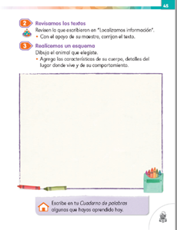

Para tener presente la importancia que tiene revisar los textos que produces, te propongo que recuerdes lo que aprendiste en una sesión de trabajo pasada, los fragmentos de un programa que trata sobre cómo corregir un texto con la ayuda de alguien más, de un compañero, estando en la escuela, o de un familiar, en el caso de estar en casa como ahora, ¡corre video!

- ¿Cómo corregir un texto con la colaboración de un compañero?
https://www.youtube.com/watch?v=wMNuxw3YNxI&t=26s

¿Te pareció útil? ¿Entendiste lo que se dice?

Todo estuvo muy claro y relacionado con aspectos esenciales que hay que cuidar en un texto.

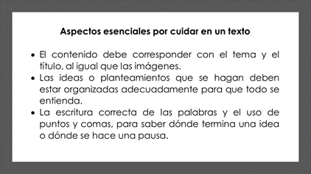

Recuerda que siempre que se hace la crítica de un texto que escribió otra persona hay que ser muy respetuoso para proponer cambios o modificaciones. Asimismo, debes de tener buena disposición para recibir cualquier comentario.

Eso representa una actitud inteligente y conveniente escuchar con atención los comentarios, sean éstos favorables o no, acordes a lo que piensas o no, que otros hacen acerca de tu desempeño, de tu trabajo. Si actúas así, siempre ganarás algún aprendizaje, pues incluso de los errores o las equivocaciones aprendes a veces más que de los aciertos.

Es momento de revisar el texto que se logró ayer. Léelo con calma para que puedas localizar los errores que se pudieron pasar, debido a la prisa con la que fuiste armando las respuestas.

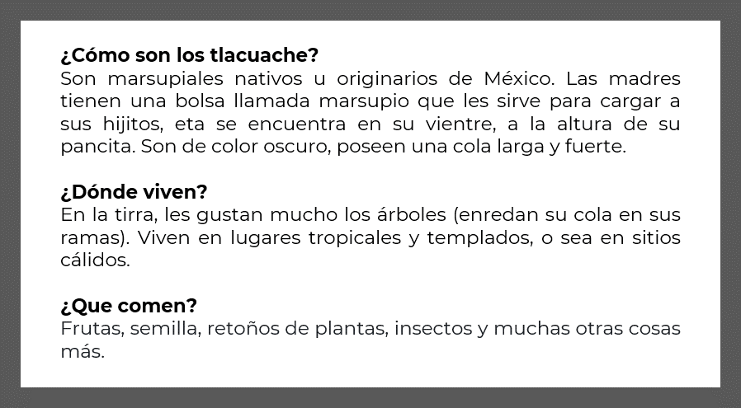

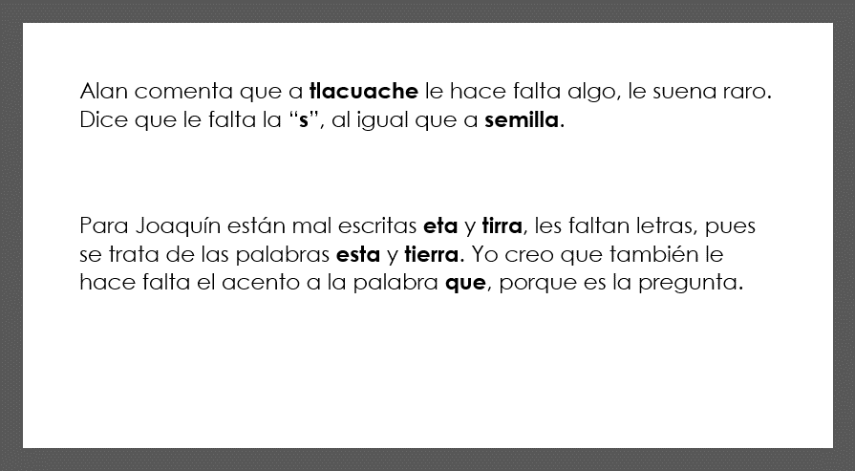

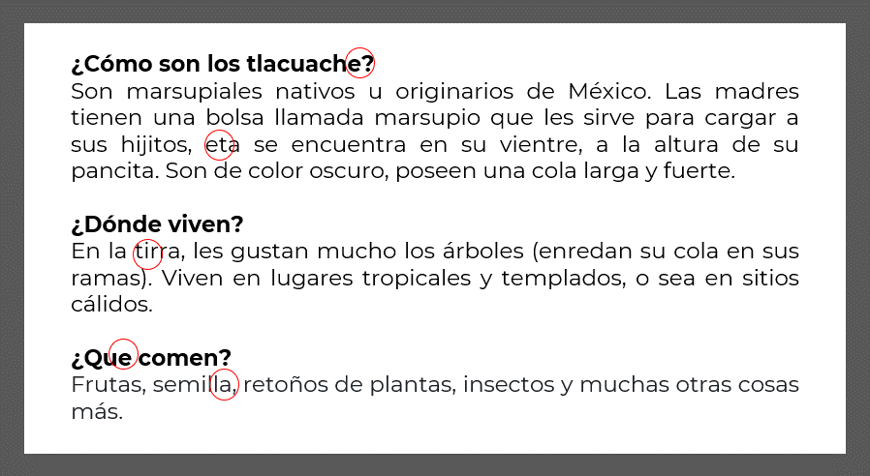

Además de las observaciones que mencionaron los niños y niñas, falta un título al texto, ¿No crees?

Se propone uno muy sencillo: Los tlacuaches, con las correcciones mencionadas quedaría de la siguiente forma.

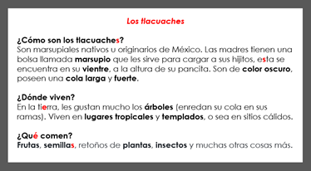

Avanza con las otras preguntas.

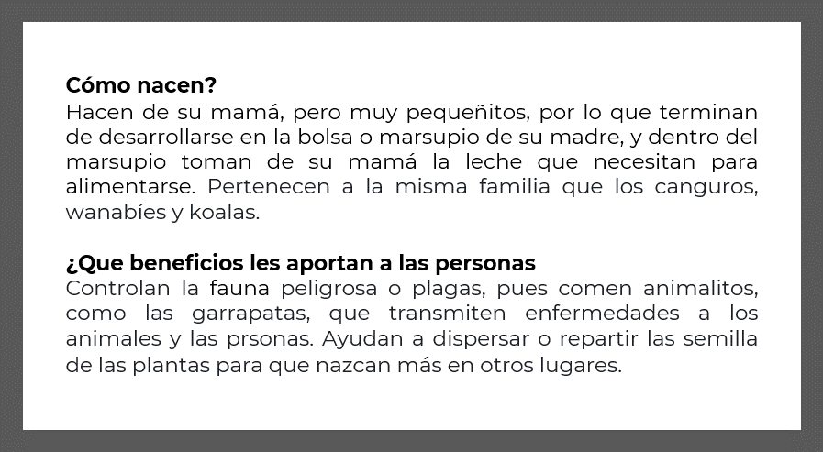

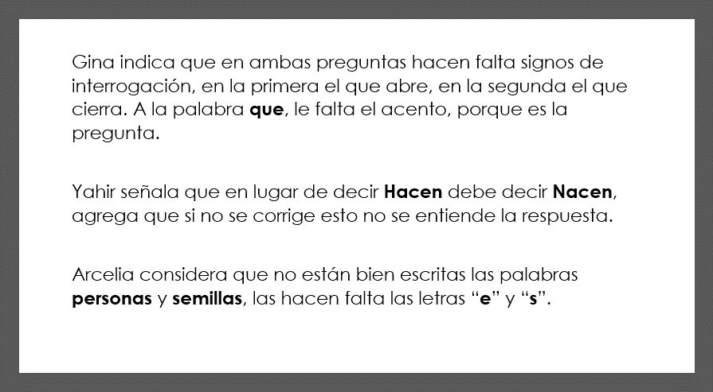

Estas son las observaciones mencionadas.

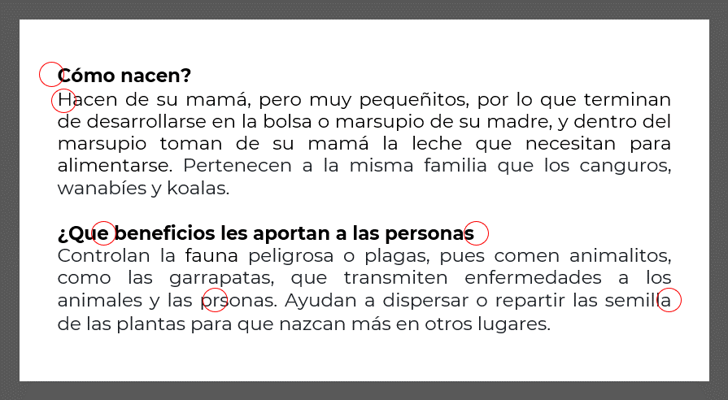

Realizando las correcciones, quedaría de la siguiente forma.

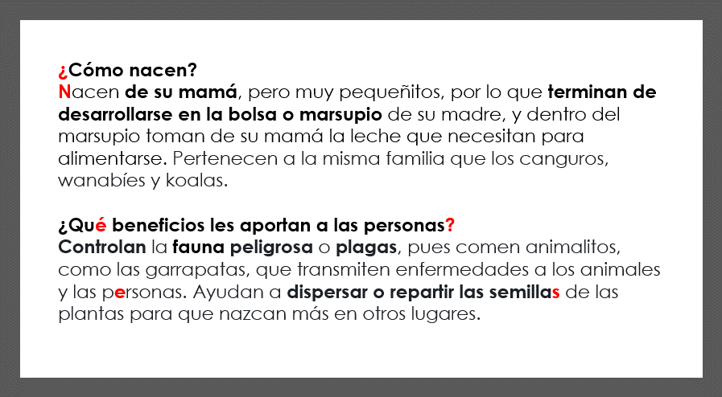

¡Qué buen trabajo! Estás a punto de concluir con el repaso sobre este importante proceso de elaboración de un texto. Lo que podría hacerte falta es un esquema del tlacuache o una imagen.

Esta vez hay una propuesta que se pone a tu consideración, a ver qué te parece.

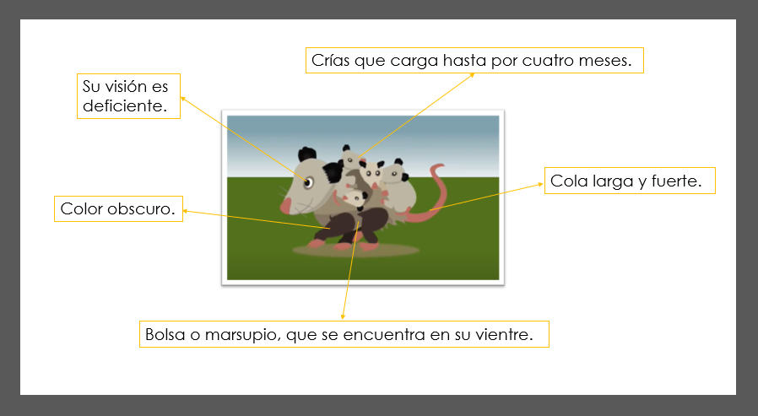

Esto es lo que comentaron algunos alumnos sobre el esquema propuesto.

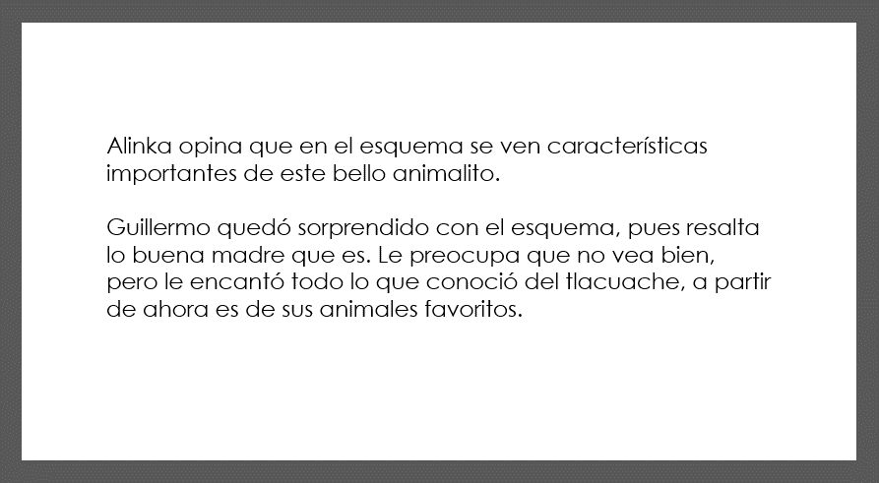

Observa el siguiente video, en el que se recomienda el libro Tlacuache "Ladrón del fuego".

- Once Niños recomienda el libro Tlacuache “ladrón de fuego”
https://www.youtube.com/watch?v=-UyBkiAhZIg&t=04

Ya está lista la versión final del texto que se elaboró con la información que se recabó.

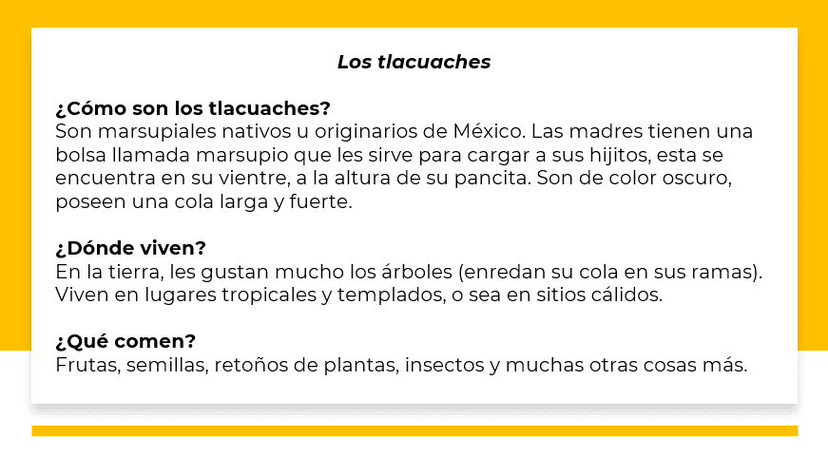

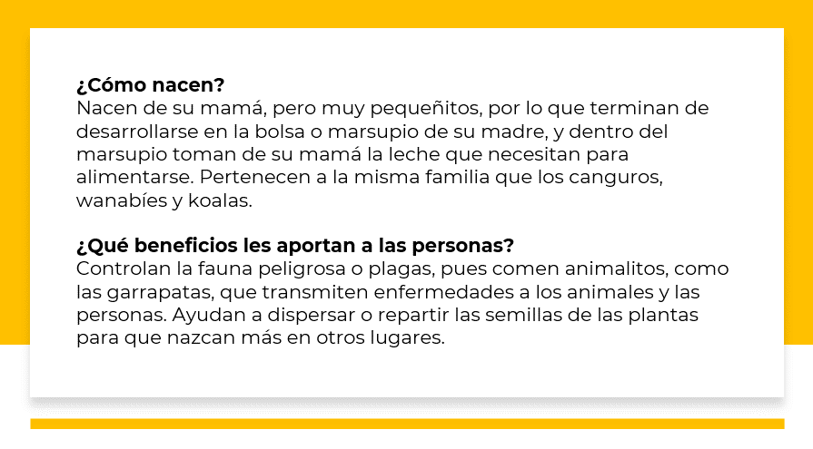

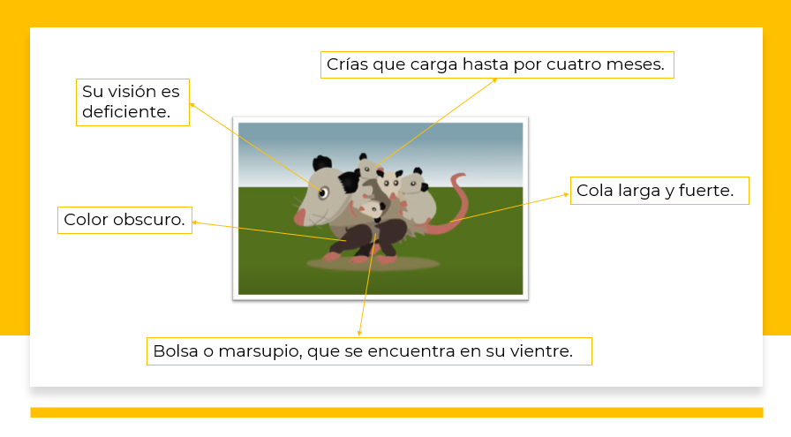

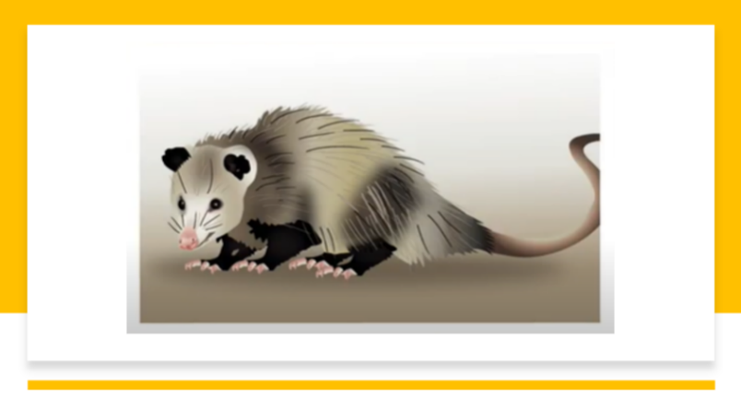

Recuerda que es importante que compartas lo que escribes con los miembros de tu familia, para que tenga sentido todo lo que se hace.

El reto de hoy:

Revisa tu pasaporte de lecturas y al leer los títulos de los textos, trata de recordarlos y de elegir el que más te haya gustado. Escribe por qué te agradó esa historia y no otra.

¡Buen trabajo!

Gracias por tu esfuerzo.

Para saber más:
Lecturas
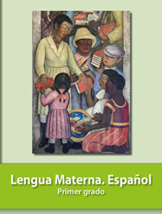
https://libros.conaliteg.gob.mx/20/P1ESA.htm

